Universidade do Vale do Itajaí – Univali
Ciência da Computação
Processamento de Imagens
Professor: Felipe Viel

Avaliação M1.2 – Operações Pontuais e Filtragem Espacial

Hérick Vitor Vieira Bittencourt, Lucas Toller Gutmann e Pablo Henrique Blayne Alcântara.

Itajaí
28/09/2026

Sumário

1. Introdução 3
2. Objetivo 4
3. Contexto do Projeto 5
4. Imagens Selecionadas 6
4.1. Caracterização das imagens 6
5. Metodologia 7
5.1. Preparação e parâmetros 7
5.2. Correção gama 7
5.3. Ruído e filtro da mediana 7
5.4. Realce High-Boost 8
5.5. Estratégias e métricas 8
6. Implementação 9
6.1. Códigos importantes da implementação 9
6.1.1. Código 1. Cálculo e aplicação da correção gama. 9
6.1.2. Código 2. Filtro da mediana 3×3. 9
6.1.3. Código 3. Núcleo gaussiano e High-Boost. 10
7. Resultados 11
8. Discussão e Limitações 16
9. Conclusão 17
10. Referências 18

1. Introdução
O processamento digital de imagens pode preparar registros dermatológicos para inspeção visual e para etapas posteriores de análise computacional. Variações de iluminação, contraste, ruído e definição de contornos afetam a forma como as lesões aparecem. Melhorar a imagem exige reduzir interferências sem destruir detalhes nem criar realces que alterem sua interpretação.
Neste trabalho, foi desenvolvido um pipeline didático para quatro imagens do conjunto International Skin Imaging Collaboration (ISIC), identificadas no material do grupo como pertencentes à categoria Dermatofibroma. O processamento reúne correção gama automática, ruído sal e pimenta controlado, filtro da mediana 3×3 e realce High-Boost com máscara gerada por suavização gaussiana 3×3.
Foram examinadas duas ordens para as etapas de correção de intensidade e suavização. As imagens processadas foram comparadas visualmente e por erro quadrático médio (MSE) e relação sinal-ruído de pico (PSNR), tomando a imagem original como referência. O relatório apresenta os parâmetros, trechos centrais da implementação, resultados exibidos nos slides e limitações da comparação.

2. Objetivo
O objetivo é investigar como operações pontuais e filtros espaciais alteram quatro imagens dermatológicas com características diferentes, procurando um equilíbrio entre contraste, remoção de ruído impulsivo e preservação de detalhes.
A implementação deve criar artificialmente o mesmo nível de ruído para permitir uma avaliação controlada, aplicar transformações programadas pelo grupo sem recorrer a funções prontas de filtragem, comparar ao menos duas configurações do pipeline e discutir os resultados com apoio de imagens e métricas quantitativas.
Ao final, pretende-se identificar em quais imagens a melhora visual também reduz o erro em relação à original e em quais situações a transformação de intensidade ou o aguçamento pode modificar excessivamente o registro.

3. Contexto do Projeto
As amostras foram selecionadas a partir de imagens ISIC e agrupadas no material entregue sob a categoria Dermatofibroma. Elas apresentam diferenças perceptíveis de brilho, textura, contraste, nitidez e presença de pelos ou pequenas gotas. A diversidade permite observar como a mesma sequência de operações responde a condições de entrada distintas.
O fluxo experimental tem cinco componentes: seleção e caracterização das imagens; inserção reproduzível de ruído sal e pimenta em 5% dos pixels; transformação gama; remoção de ruído pela mediana; e realce High-Boost. Em seguida, a posição relativa de gama e mediana é alternada nas configurações A e B.
As imagens originais servem de referência para MSE e PSNR. Isso mede fidelidade dos pixels após a degradação e após o processamento, mas não determina, isoladamente, se uma imagem é clinicamente mais útil. A comparação visual é necessária para verificar contornos, textura, cores e eventuais artefatos.

4. Imagens Selecionadas
Foram usadas as quatro imagens presentes na pasta data/ do projeto. A escolha reúne amostras com contraste baixo ou alto e diferentes graus de definição, o que torna possível comparar os efeitos das operações em condições distintas. A identificação de categoria provém do material do grupo; não há, nos arquivos anexados, metadados suficientes para comprovar a mesma região anatômica em todas elas.
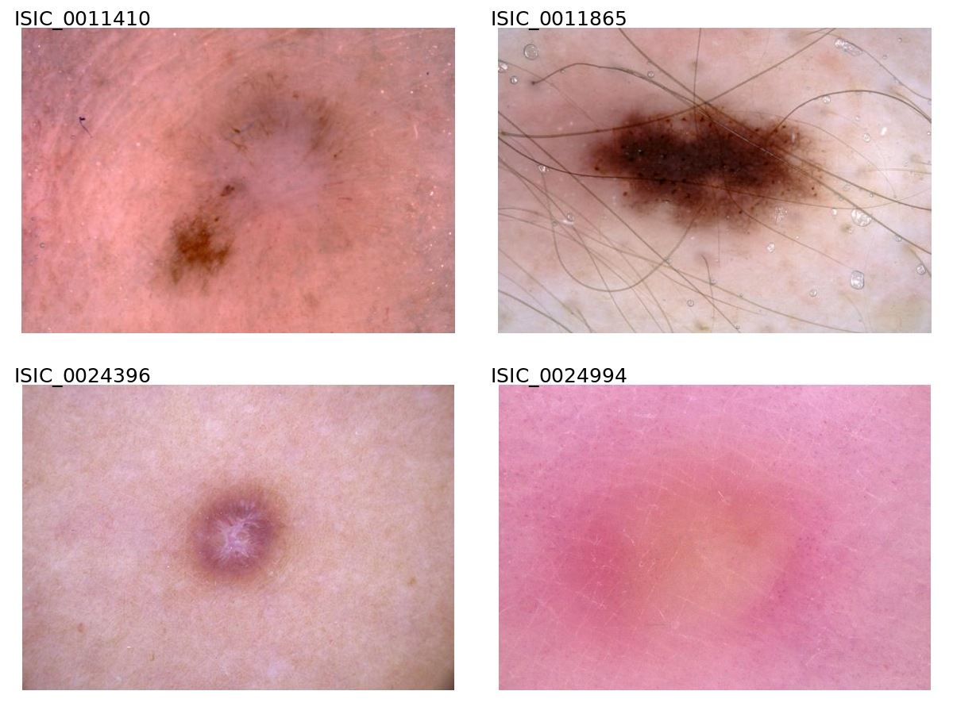
Figura 1. As quatro imagens originais selecionadas do conjunto ISIC.

4.1. Caracterização das imagens
ISIC_0011410 apresenta contraste relativamente baixo e bordas irregulares. ISIC_0011865 apresenta contraste elevado, pelos atravessando a área da lesão e pequenas gotas visíveis. ISIC_0024396 possui lesão bem definida e contraste local mais evidente. ISIC_0024994 tem contraste muito baixo e aparência difusa, com limites menos nítidos.
Os pelos e as gotas na segunda imagem já fazem parte da aquisição original. O filtro da mediana foi escolhido para o ruído impulsivo inserido artificialmente e não deve ser descrito como um método completo de remoção desses elementos reais.

5. Metodologia
O experimento utiliza imagens coloridas em BGR, conforme a leitura pelo OpenCV. As funções de transformação e filtragem são implementadas sobre os valores dos pixels com NumPy; o OpenCV é usado para carregar os arquivos, e o Matplotlib para exibição. A saída de cada etapa pode ser comparada com a imagem original e com a imagem degradada.

5.1. Preparação e parâmetros
A cada imagem foi adicionado ruído sal e pimenta em 5% das posições, com metade delas substituída por preto (0) e a outra metade por branco (255). A escolha de posições é sem repetição, por meio de um gerador com sementes 42, 43, 44 e 45. Assim, a intensidade é idêntica nas quatro amostras e uma mesma execução reproduz as mesmas posições de ruído.
A suavização principal usa janela de mediana 3×3, aplicada separadamente em cada canal de cor. As bordas externas de um pixel permanecem inalteradas. Para construir a máscara do High-Boost, utiliza-se um núcleo gaussiano 3×3 de pesos 1, 2, 1 / 2, 4, 2 / 1, 2, 1, normalizado por 16; o fator de realce é k = 1,5.

5.2. Correção gama
A luminância ponderada é estimada por Y = 0,299R + 0,587G + 0,114B. A partir da média normalizada m, calcula-se γ = ln(0,5) / ln(m), com limite de 0,2 a 5 para evitar valores extremos. Cada intensidade r é transformada por s = 255 × (r/255)^γ. O mesmo mapeamento é aplicado a B, G e R por uma tabela de consulta (LUT) de 256 posições.
Como as quatro médias de luminância originais estão acima de 127,5, os valores obtidos de γ são maiores que 1 e escurecem os tons intermediários. A transformação é monotônica e mantém os extremos de intensidade. Aplicar a mesma curva aos três canais evita uma equalização independente de cada canal, embora a relação entre as diferenças de cor possa mudar com a não linearidade da curva.

5.3. Ruído e filtro da mediana
Para cada pixel interno, uma vizinhança 3×3 fornece nove valores por canal. Esses valores são ordenados e a posição central, índice 4, substitui o pixel correspondente. O procedimento atenua valores impulsivos extremos e tende a preservar melhor bordas do que uma média local, embora também possa suavizar estruturas pequenas.
A implementação organiza as vizinhanças com sliding_window_view e calcula o elemento central depois da ordenação por np.sort. Não utiliza uma rotina pronta de mediana ou de filtragem espacial.

5.4. Realce High-Boost
A imagem que sai da mediana é suavizada pelo núcleo gaussiano programado manualmente. A máscara de detalhes é a diferença entre a entrada e essa versão suavizada. A saída é calculada por I_realçada = I_entrada + 1,5 × (I_entrada − I_suavizada), com limitação posterior ao intervalo [0, 255].
Como a saída conserva a imagem de entrada e acrescenta sua máscara de detalhes, o resultado preserva a cena completa. A máscara exibida nos slides é uma visualização normalizada da magnitude dos detalhes, não o resultado final do processamento.

5.5. Estratégias e métricas
A configuração A segue ruído → gama → mediana → High-Boost. A configuração B segue ruído → mediana → gama → High-Boost. As duas utilizam os mesmos parâmetros e diferem somente na ordem das operações gama e mediana. A distinção é relevante porque corrigir intensidades antes de filtrar pode alterar a amplitude dos impulsos e da textura local.
O MSE é a média de (I_original − I_avaliada)² para todos os pixels e canais; valores menores indicam maior proximidade pixel a pixel. O PSNR é 10 log10(255²/MSE), em decibéis; valores maiores indicam menor erro. A mesma imagem original é usada como referência para a versão degradada e para as configurações A e B.

6. Implementação
O notebook fornecido organiza as funções em etapas: luminância e cálculo automático de gama; inserção do ruído; filtragem mediana; suavização gaussiana manual e High-Boost. O carregamento usa os quatro arquivos JPG da pasta data/. A transformação gama é aplicada por LUT, enquanto os filtros espaciais trabalham com vizinhanças explícitas e não chamam funções prontas como medianBlur, GaussianBlur ou filter2D.
A ordenação das nove amostras de cada vizinhança permite calcular todas as medianas com operações de arranjo. O núcleo gaussiano utiliza uma soma ponderada dos nove pixels. A máscara de detalhes é computada em ponto flutuante antes de limitar a saída a oito bits, evitando subtrações com estouro no tipo inteiro.

6.1. Códigos importantes da implementação
Os trechos abaixo resumem as operações centrais presentes no notebook. As imagens de código apresentam somente linhas representativas; o arquivo .ipynb do projeto contém as funções completas.
Repositório do projeto: https://github.com/Acanixz/processamento-imagens/tree/main/M1-2

6.1.1. Código 1. Cálculo e aplicação da correção gama.
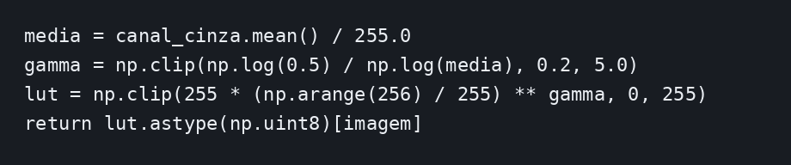
Figura 2. Cálculo automático de γ e aplicação por tabela de consulta.
A média de luminância define um valor de γ para cada imagem. A LUT transforma os níveis de intensidade de todos os canais sem chamar uma operação pontual pronta.

6.1.2. Código 2. Filtro da mediana 3×3.
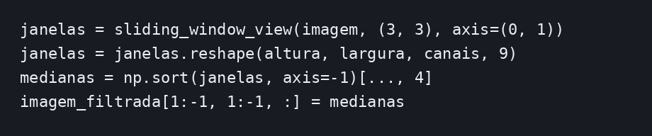
Figura 3. Extração das vizinhanças, ordenação e seleção da mediana.
As posições internas recebem a mediana de nove valores; a borda de um pixel é preservada como no arquivo de entrada da etapa.

6.1.3. Código 3. Núcleo gaussiano e High-Boost.
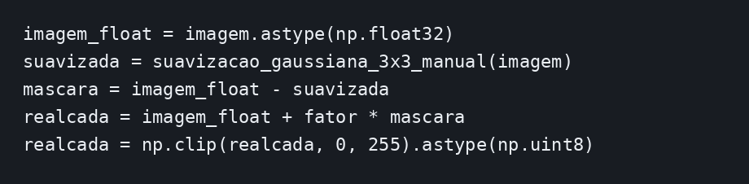
Figura 4. Pesos da suavização e combinação da máscara de detalhes.
A figura resume a relação matemática do código: a suavização é calculada manualmente por soma ponderada, e a máscara multiplicada por 1,5 é adicionada à imagem que saiu da mediana.

7. Resultados
A correção gama elevou o desvio padrão da luminância nas quatro imagens. Os valores γ e o desvio padrão antes e depois foram, respectivamente: ISIC_0011410, 1,32 e 18,3 → 19,9; ISIC_0011865, 1,58 e 48,7 → 51,2; ISIC_0024396, 1,83 e 17,2 → 21,5; ISIC_0024994, 1,63 e 12,5 → 14,7. O maior ganho relativo de desvio padrão ocorreu na terceira imagem, cerca de 25%.
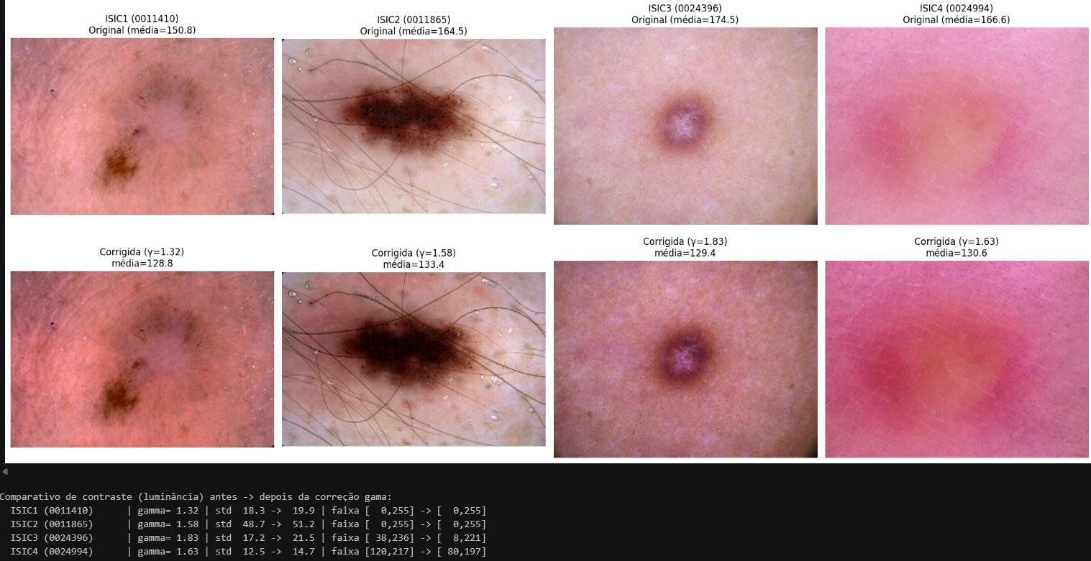
Figura 5. Imagens originais e saídas após correção gama, conforme os slides.
O filtro da mediana retirou a maior parte dos pontos artificiais de sal e pimenta visíveis. A comparação visual sugere preservação dos contornos principais, acompanhada de leve suavização de detalhes finos. A presença de pelos em ISIC_0011865 permanece visível porque não foi tratada como ruído impulsivo isolado.
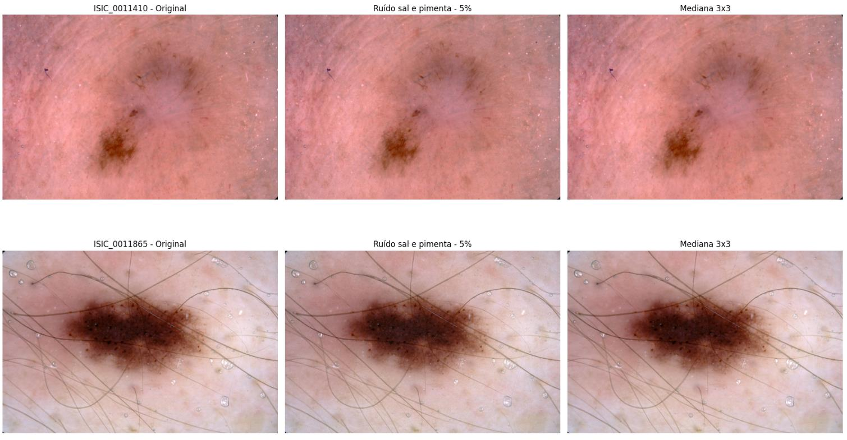
Figura 6. Original, ruído e mediana em ISIC_0011410 e ISIC_0011865.
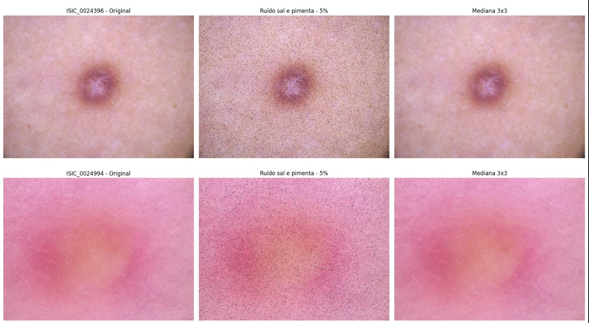
Figura 7. Original, ruído e mediana em ISIC_0024396 e ISIC_0024994.
O High-Boost aumentou a medida de variação média entre pixels vizinhos: 0,68 → 1,09 em ISIC_0011410; 1,21 → 1,82 em ISIC_0011865; 1,56 → 2,49 em ISIC_0024396; e 1,24 → 2,09 em ISIC_0024994. Essa medida cresceu cerca de 50% a 69%, com pequenas mudanças no percentual de valores saturados registrado nos slides.
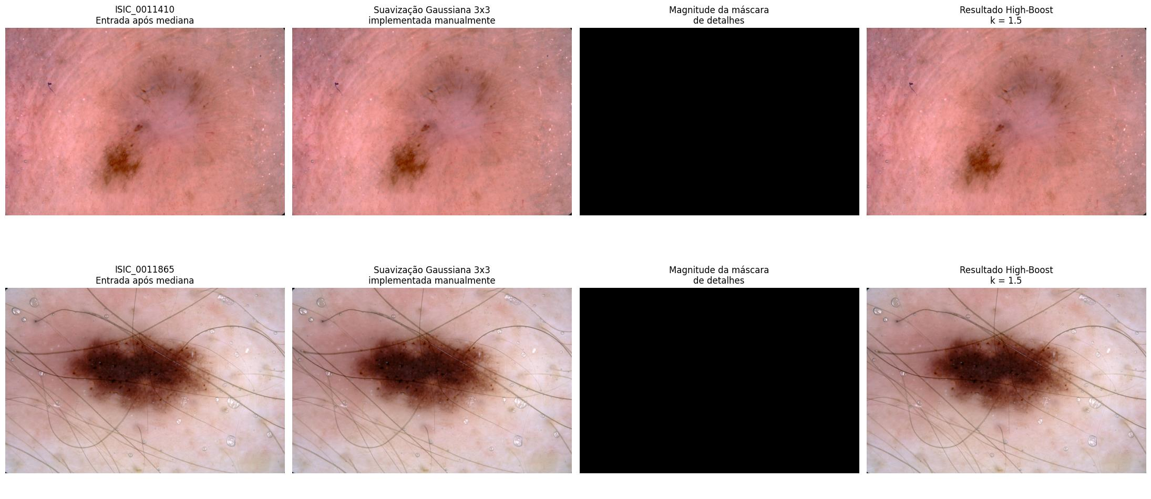
Figura 8. Entrada, suavização, máscara e resultado High-Boost nas imagens 1 e 2.
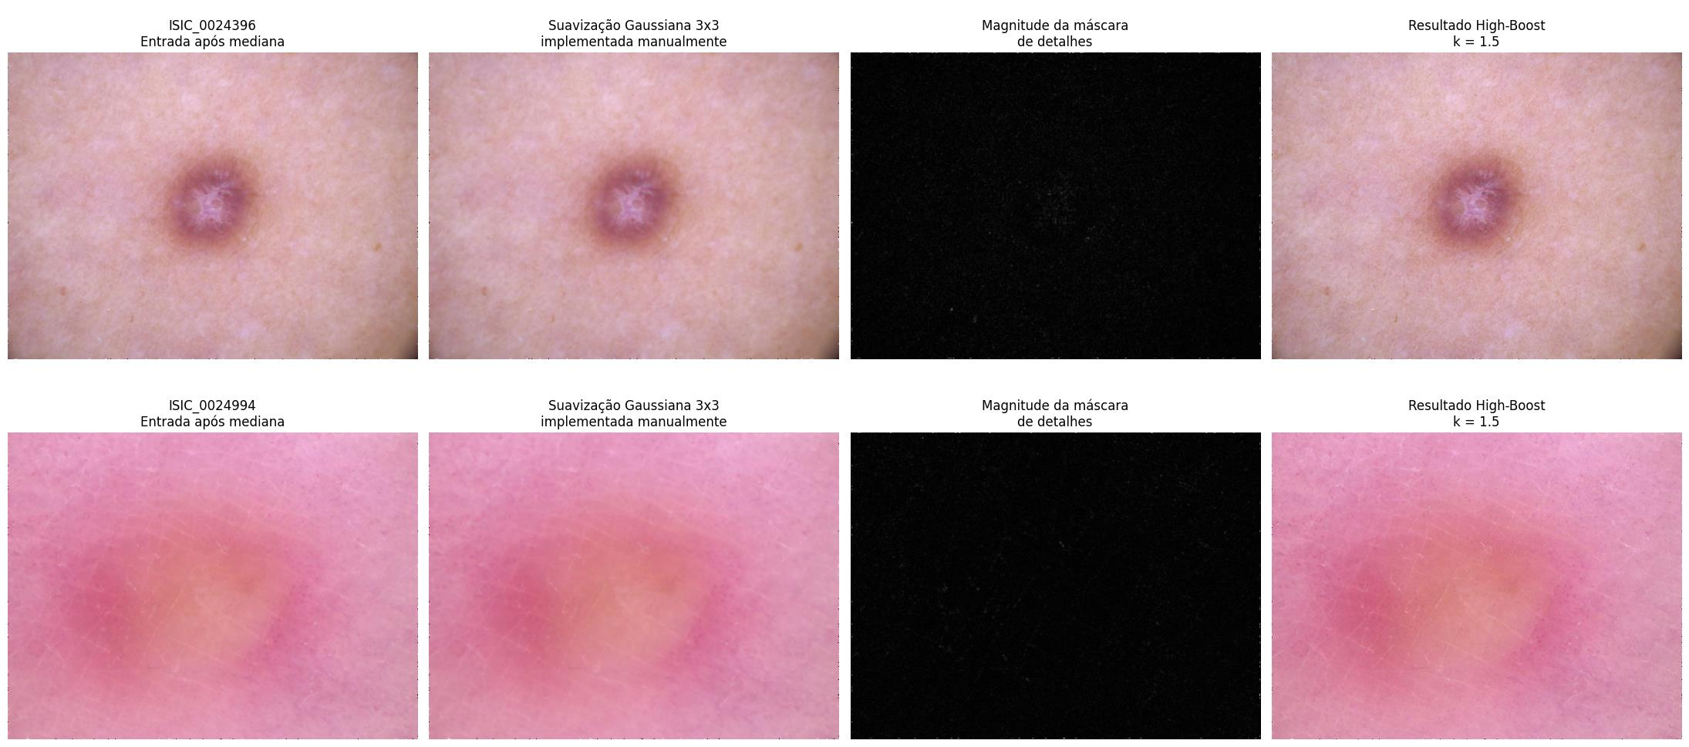
Figura 9. Entrada, suavização, máscara e resultado High-Boost nas imagens 3 e 4.
Nas métricas apresentadas, a configuração A alcançou MSE menor e PSNR maior do que a B nas quatro imagens. Em ISIC_0011410 e ISIC_0011865, A também reduziu o MSE da versão degradada; em ISIC_0024396 e ISIC_0024994, ambas as configurações ampliaram o erro medido em relação à versão degradada.
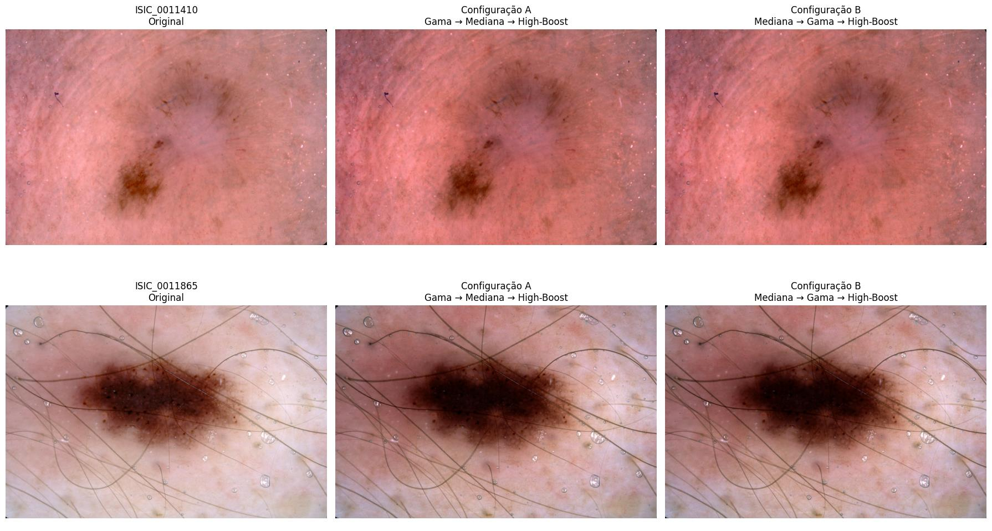
Figura 10. Comparação visual entre original, configuração A e B nas imagens 1 e 2.
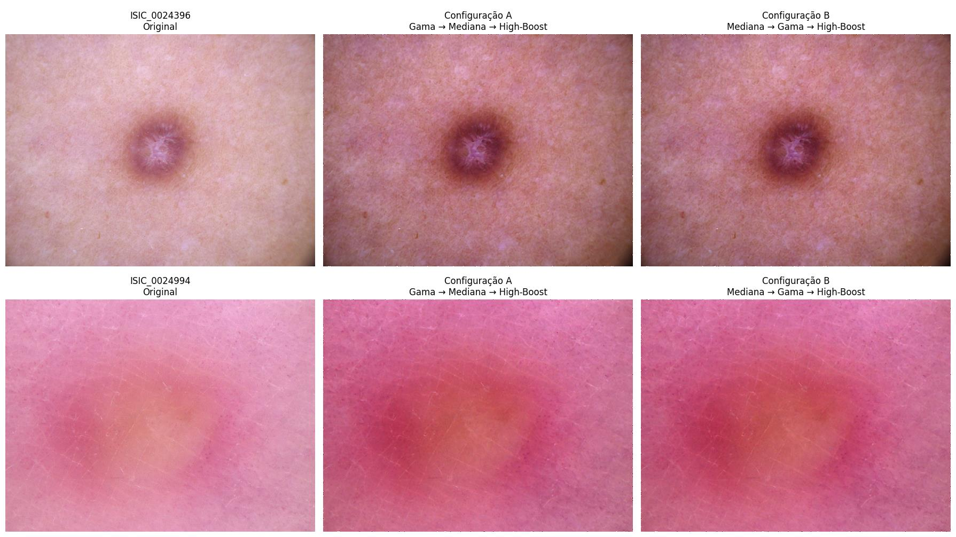
Figura 11. Comparação visual entre original, configuração A e B nas imagens 3 e 4.
Os valores quantitativos apresentados a seguir permitem comparar as duas ordens para cada imagem. Nas tabelas, a versão degradada é o ponto de partida comum às configurações A e B.
Imagem | MSE degradada | MSE A | MSE B | Melhor MSE
ISIC_0011410 | 924,7 | 474,9 | 525,9 | A
ISIC_0011865 | 1023,2 | 947,7 | 1060,7 | A
ISIC_0024396 | 974,2 | 1836,6 | 2093,9 | A
ISIC_0024994 | 997,5 | 1181,5 | 1332,8 | A
Tabela 1. MSE em relação à imagem original, conforme os slides.
Imagem | PSNR degradada | PSNR A | PSNR B | Melhor PSNR
ISIC_0011410 | 18,5 dB | 21,4 dB | 20,9 dB | A
ISIC_0011865 | 18,0 dB | 18,4 dB | 17,9 dB | A
ISIC_0024396 | 18,2 dB | 15,5 dB | 14,9 dB | A
ISIC_0024994 | 18,1 dB | 17,4 dB | 16,9 dB | A
Tabela 2. PSNR em relação à imagem original, conforme os slides.

8. Discussão e Limitações
A ordenação gama → mediana → High-Boost produziu a menor diferença em relação à imagem original nas quatro amostras apresentadas. Isso não significa que todas melhoraram: somente as imagens 1 e 2 tiveram MSE após A inferior ao da imagem degradada. Para as imagens 3 e 4, a transformação de intensidade e o realce modificaram os valores dos pixels mais do que o ruído artificial isolado, segundo as métricas utilizadas.
Em ISIC_0024396, a lesão já tinha definição relativamente boa, e o realce pode acentuar textura e bordas além do necessário. Em ISIC_0024994, a informação original é pouco definida; o aumento da variação local não recupera detalhes ausentes. O indicador de “nível de detalhe” mede diferenças entre vizinhos, mas também responde a ruído residual, textura e amplificação de artefatos. Por isso, seu aumento não deve ser interpretado automaticamente como melhora clínica.
O cálculo de gama a partir do brilho médio busca aproximar a imagem do centro da escala, mas não garante maximizar o contraste útil da lesão. MSE e PSNR penalizam qualquer alteração em relação à original, inclusive uma correção visual desejável; as duas métricas são matematicamente relacionadas e não constituem avaliações independentes da qualidade diagnóstica.

9. Conclusão
O trabalho reuniu correção gama automática, filtragem mediana 3×3 e realce High-Boost em um pipeline para quatro imagens dermatológicas. O ruído sal e pimenta foi introduzido de forma controlada em 5% dos pixels, e as funções centrais de transformação e filtragem foram descritas e implementadas sem recorrer a filtros prontos.
Os slides mostram que a configuração A, com gama antes da mediana, apresentou MSE menor e PSNR maior do que a configuração B em todas as quatro imagens. A melhoria em relação à versão degradada ocorreu nas imagens ISIC_0011410 e ISIC_0011865. Nas imagens ISIC_0024396 e ISIC_0024994, o processamento aumentou o erro em relação à original, evidenciando que o mesmo conjunto de parâmetros não beneficia igualmente todas as entradas.

10. Referências

VIEL, Felipe. Projeto M1 – Operações Pontuais e Filtragem Espacial. Enunciado de avaliação da disciplina Processamento de Imagens. Universidade do Vale do Itajaí, 2026.
BITTENCOURT, Hérick Vitor Vieira; GUTMANN, Lucas Toller; ALCÂNTARA, Pablo Henrique Blayne. Projeto M1.2 – Operações Pontuais e Filtragem Espacial. GitHub, 2026. Disponível em: https://github.com/Acanixz/processamento-imagens/tree/main/M1-2
BITTENCOURT, Hérick Vitor Vieira; GUTMANN, Lucas Toller; ALCÂNTARA, Pablo Henrique Blayne. Operações Pontuais e Filtragem Espacial – M1.2. Slides de apresentação e notebook do projeto, 2026.
INTERNATIONAL SKIN IMAGING COLLABORATION (ISIC). Imagens ISIC_0011410, ISIC_0011865, ISIC_0024396 e ISIC_0024994, incluídas na pasta data/ do projeto.

